Tom CALDEVILLA GONZALVEZ

Ricardo ESTEPHAN

Maxime DELEMOTTE

Site

PhotozoOMER

Projet Web – 2022/2023 Maha NACEUR

**Introduction :**

En conclusion de notre cours de programmation web nous avons dû créer un site web. Pour ce projet nous avons décidé de faire un site vitrine pour notre projet transverse, PhotozoOMER. Ce site permettra de mettre en avant notre application ainsi que de donner des informations sur la malvoyance.

**Le site :**

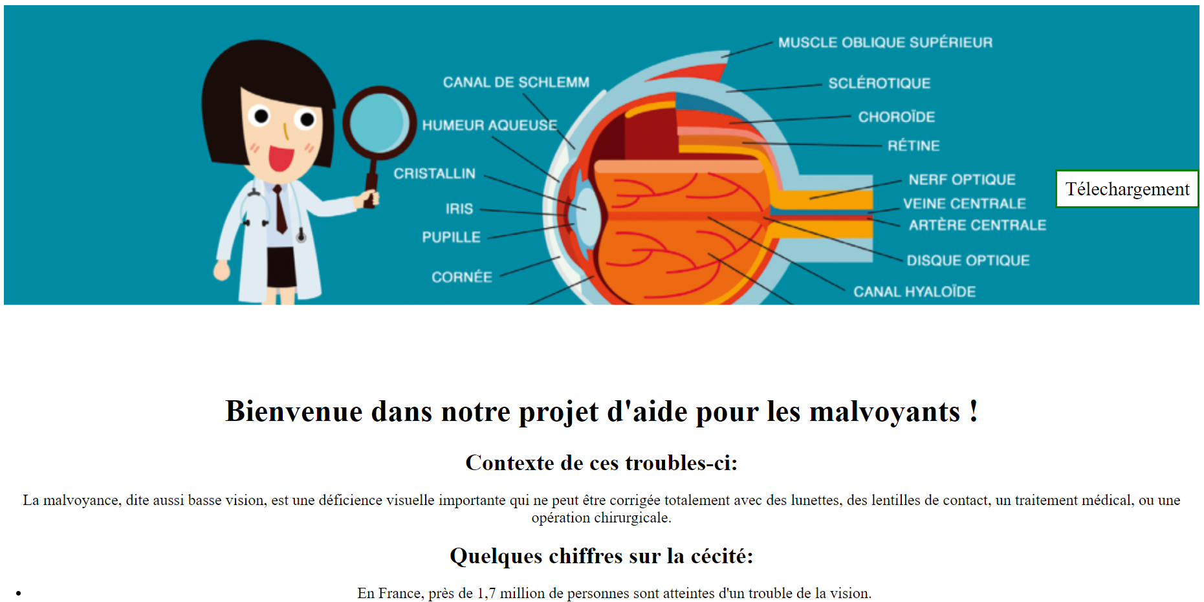

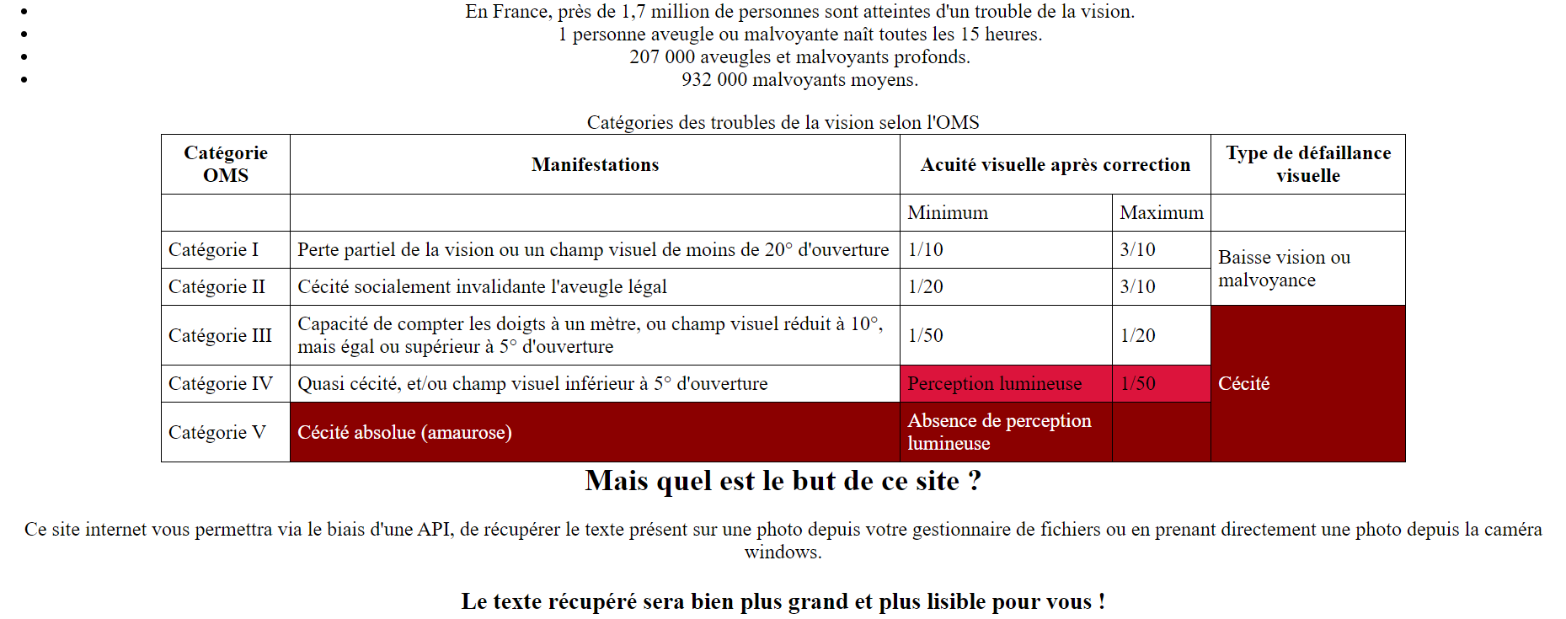

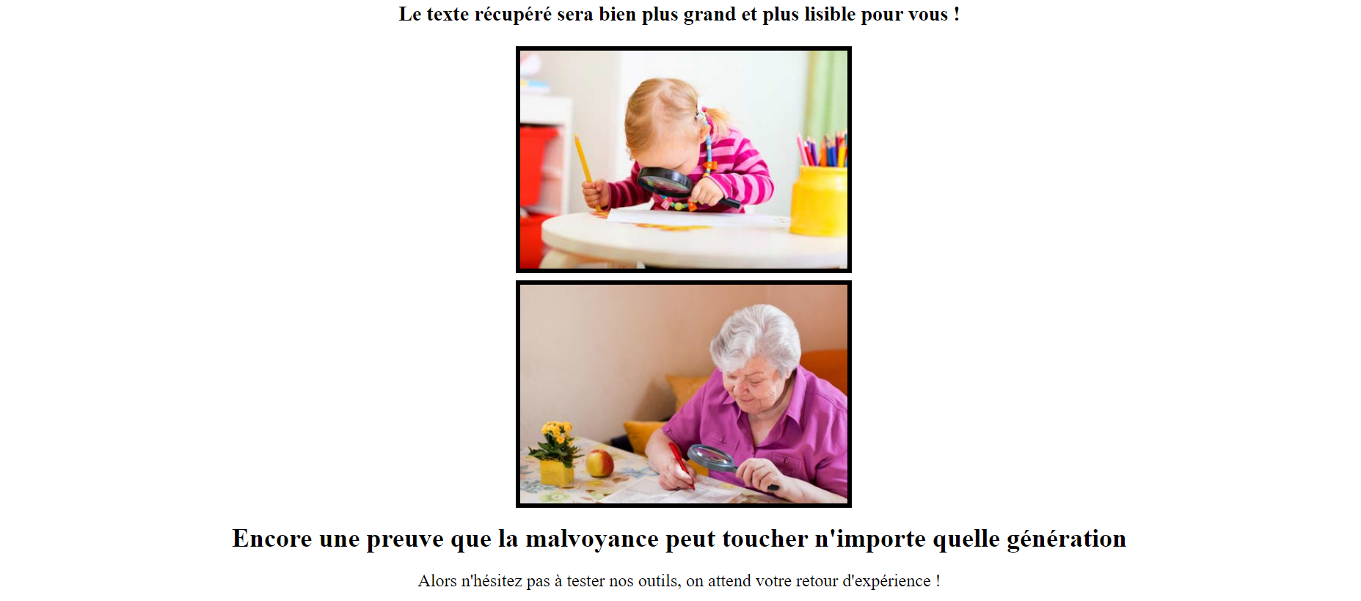

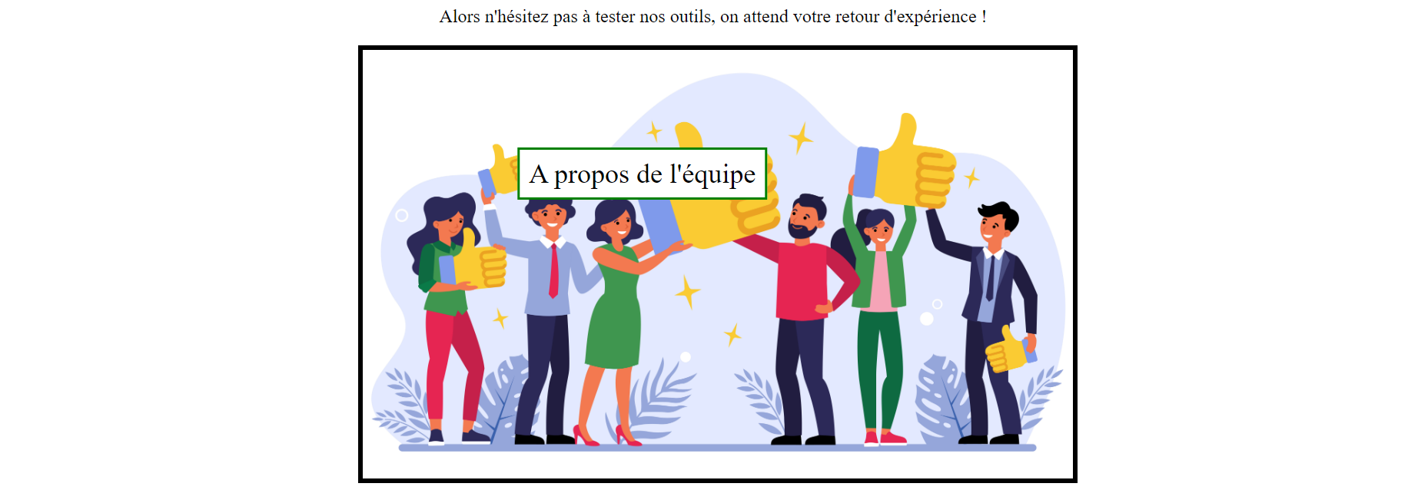

La page d'accueil donne des informations aux lecteurs sur la malvoyance et les informent sur notre application.



La page de téléchargement est la plus importante car elle permet aux visiteurs du site de pouvoir télécharger PhotozoOMER en cliquant sur le bouton de téléchargement les utilisateurs pourront avoir accès à l’application.

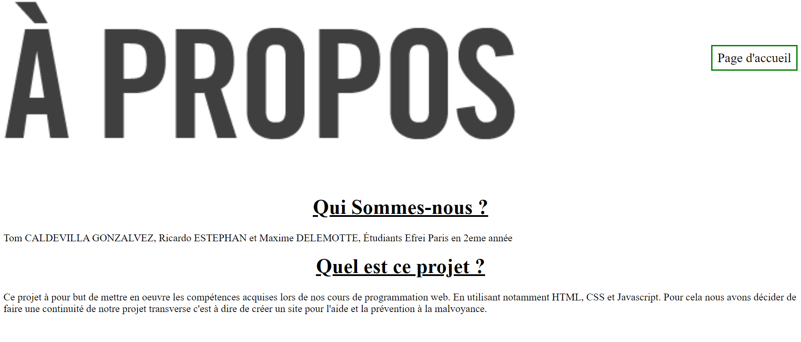

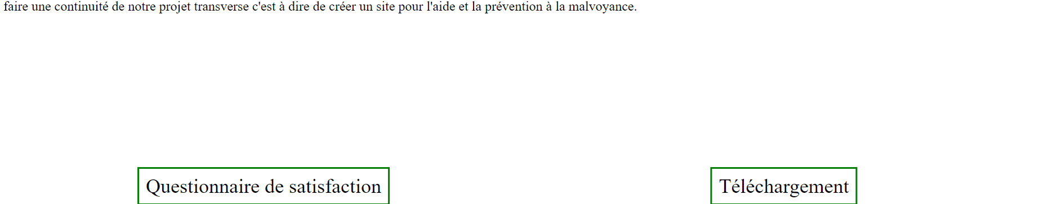

Cette page permet de savoir qui nous sommes et de comprendre le cadre de ce site web.

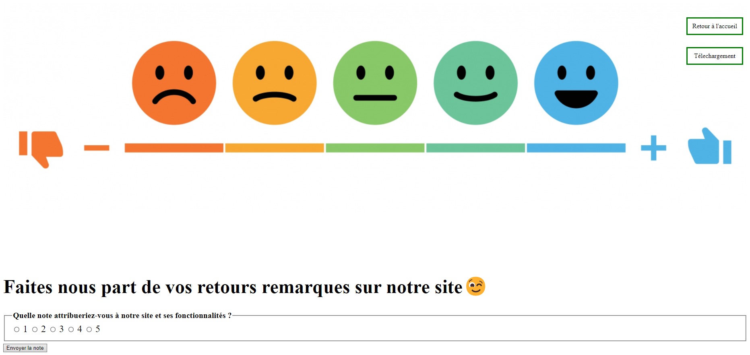

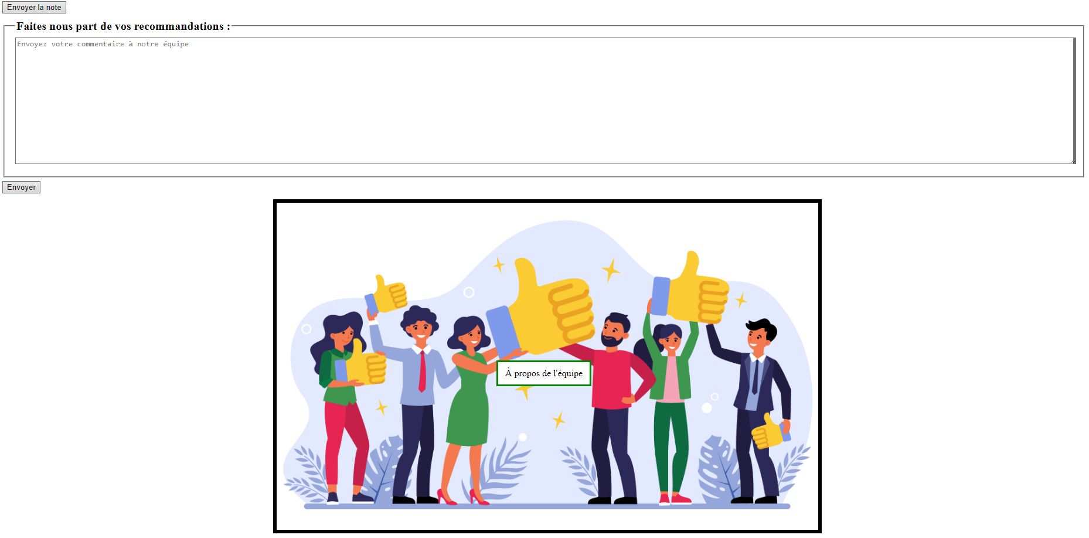

Cette dernière page permet aux utilisateurs de noter le site web et de nous faire part de leurs commentaires afin d’améliorer notre site et notre projet.

**Conclusion :**

Ce projet nous a permis de mettre en œuvre les compétences acquises lors de nos cours et TP. De plus, nous avons approfondi les capacités de travail en groupe que nous avons développées tout au long de notre scolarité à l’Efrei. Pour communiquer nous avons utilisé Discord afin d’organiser des réunions. Ce projet nous a rapprochés et, même s' il y a eu des petits problèmes de communications par moments, nous avons pu mettre au point ce site web pour promouvoir PhotozoOMER. Nous avons utilisé l’IDE Visual Studio Code pour coder ce site.